V Региональный чемпионат «Абилимпикс» Мурманской области

Утверждено
Организационным комитетом
чемпионата «Абилимпикс»
Мурманской области
__.03.2020
Председатель:
__________

КОНКУРСНОЕ ЗАДАНИЕ

по компетенции

СТОЛЯРНОЕ ДЕЛО

Г. Мурманск, 2020

Содержание.
- Описание компетенции.

Актуальность компетенции.

В современном обществе профессия столяр - одна из самых востребованных специальностей, ведь предметы столярного мастерства всегда являются непременным атрибутом жилища человека. В нашей стране не только сложилась мощная столярная индустрия, которая обеспечивает потребителей типовой продукцией, но есть и много высококлассных профессионалов, которые демонстрируют свое мастерство в изготовлении эксклюзивных изделий по индивидуальным заказам. Профессия столяра является востребованной, престижной и хорошо оплачиваемой, растёт спрос на высококвалифицированные кадры этой профессии.
Чтобы достичь высокого качества в столярном производстве, нужны современные технологии, сложное оборудование, поэтому профессия столяра - это техническая специальность, хотя связанная и с художественным творчеством.
Специалист столярного производства должен овладеть всеми видами операций по обработке дерева: различные виды отделки (шлифование, строгание и т.д.), операции сшивки деталей, их соединения и склейки, сборки отдельных узлов, изготовления и применения элементов декора. Для достижения необходимого качества изделий столяр пользуется современным высокотехнологичным механизированным оборудованием.
Практически в каждом регионе есть потенциальные работодатели для специалистов по профессиям «мастер столярного и мебельного производства», «мастер столярно-плотничных и паркетных работ».

  - Ссылка на образовательный и/или профессиональный стандарт.

Школьники | Студенты | Специалисты
ОБР | АЗОВАТЕЛЬНЫЕ СТАНДА | РТЫ

Федеральный государственный стандарт среднего профессионального образования по профессии 29.01.29 (262023.01) Мастер столярного и мебельного производства, утвержденный приказом Министерства образования и науки Российской Федерации от  № 764 от 02 августа 2013 года, | Федеральный государственный стандарт среднего профессионального образования по профессии 29.01.29 (262023.01) Мастер столярного и мебельного производства, утвержденный приказом Министерства образования и науки Российской Федерации от  № 764 от 02 августа 2013 года, | Федеральный государственный стандарт среднего профессионального образования по профессии 29.01.29 (262023.01) Мастер столярного и мебельного производства, утвержденный приказом Министерства образования и науки Российской Федерации от  № 764 от 02 августа 2013 года,

зарегистрированный Министерством юстиции от 20.08.2013 г. № 29749; с  изменением, внесенным приказом Министерства образования и науки РФ от 09.04.2015 г. № 390.  Профессиональный стандарт Сборка изделий мебели из древесных материалов (утверждён приказом Министерства труда и социальной защиты Российской Федерации от 26 декабря 2014 г.  №1183, регистрационный №385,  код 23.036) | зарегистрированный Министерством юстиции от 20.08.2013 г. № 29749; с  изменением, внесенным приказом Министерства образования и науки РФ от 09.04.2015 г. № 390.  Профессиональный стандарт Сборка изделий мебели из древесных материалов (утверждён приказом Министерства труда и социальной защиты Российской Федерации от 26 декабря 2014 г.  №1183, регистрационный №385,  код 23.036) | зарегистрированный Министерством юстиции от 20.08.2013 г. № 29749; с  изменением, внесенным приказом Министерства образования и науки РФ от 09.04.2015 г. № 390.  Профессиональный стандарт Сборка изделий мебели из древесных материалов (утверждён приказом Министерства труда и социальной защиты Российской Федерации от 26 декабря 2014 г.  №1183, регистрационный №385,  код 23.036)

  - Требования к квалификации.
Школьники. | Студенты. | Специалисты.
ПК 2.2. Выполнять столярные соединения. Должен уметь: применять правила безопасности труда и производственной санитарии при выполнении столярных работ;  производить подготовку и разметку заготовок для деталей; выполнять основные операции по обработке древесины и древесных материалов ручным инструментом: пиление, сверление, долбление, строгание, шлифование; определять степень точности обработки деталей по форме и размерам;  формировать шипы, проушины, гнезда; | ПМ.02 «Изготовление столярных и мебельных изделий ПК 2.1.  Производить подбор и раскрой заготовок, механическую обработку деталей столярных и мебельных изделий.  ПК 2.2. Выполнять столярные соединения.  Должен уметь: применять правила безопасности труда и производственной санитарии при выполнении столярных работ; налаживать и применять в работе станки, инструмент и оборудование для производства столярных работ; производить подготовку и разметку заготовок для деталей; выполнять раскрой древесины и древесных материалов; выполнять основные операции по обработке древесины и древесных материалов ручным инструментом: пиление, сверление, долбление, строгание, шлифование; выполнять основные операции по первичной и чистовой обработке древесины и древесных материалов электрифицированным инструментом и на деревообрабатывающих станках: пиление, фрезерование, сверление, точение, строгание, долбление- шлифование; определять степень точности обработки деталей по форме и размерам; допуски и посадки; определять степень точности  обработки деталей по классу | ПМ.02 «Изготовление столярных и мебельных изделий ПК 2.1.  Производить подбор и раскрой заготовок, механическую обработку деталей столярных и мебельных изделий.  ПК 2.2. Выполнять столярные соединения.  ПК 2.4. Конструировать столярные изделия и мебель. Должен уметь: применять правила безопасности труда и производственной санитарии при выполнении столярных работ; налаживать и применять в работе станки, инструмент и оборудование для производства столярных работ; производить подготовку и разметку заготовок для деталей; выполнять раскрой древесины и древесных материалов; выполнять основные  операции по обработке древесины и древесных материалов ручным инструментом: пиление, сверление, долбление, строгание, шлифование; выполнять основные операции по первичной и чистовой обработке древесины и древесных материалов электрифицированным инструментом и на  деревообрабатывающих станках: пиление, фрезерование, сверление, точение, строгание, долбление- шлифование; определять степень точности  обработки деталей по форме и

 | шероховатости поверхности: неровности, риски, ворсистость, мшистость;  повышать качество обработки деталей по форме, размерам и классу шероховатости поверхности: устранять пороки древесины, дефекты обработки, затачивать режущий инструмент; формировать шипы, проушины, гнезда; | размерам; допуски и посадки; определять степень точности обработки деталей по классу шероховатости поверхности: неровности, риски, ворсистость, мшистость;  повышать качество обработки деталей по форме, размерам и классу шероховатости поверхности: устранять пороки древесины, дефекты обработки, затачивать режущий инструмент; формировать шипы, проушины, гнезда;

  - Краткое описание задания.

- Конкурсное задание.

Участник самостоятельно должен разметить согласно чертежу, заготовки, при помощи необходимого инструмента сформировать шиповые соединения, склеить и подготовить раму шлифованием под дальнейшую отделку (отделочные работы в задание не входят).

Школьники: в ходе выполнения конкурсного задания необходимо за 3 часа
выполнить подготовительные, заготовительные и разметочные работы; определить и отметить лицевые поверхности деталей, необходимым ручным инструментом сформировать одинарные шиповые соединения и соединения в «полдерева», склеить раму и произвести шлифовку изделия.

Студенты: в ходе выполнения конкурсного задания необходимо за 4 часа
выполнить подготовительные, заготовительные и разметочные работы; определить и отметить лицевые поверхности деталей, необходимым ручным инструментом сформировать угловые концевые шиповые соединения и соединения «шип полупотёмок», склеить раму и произвести шлифовку изделия.

Специалисты: в ходе выполнения конкурсного задания необходимо за 4 часа выполнить подготовительные, заготовительные и разметочные работы; определить и отметить лицевые поверхности деталей, необходимым ручным инструментом сформировать угловые шиповые соединения, соединения «шип полупотёмок» и сделать врезку горизонтальной поперечины путем соединения в полдерева, склеить раму оконную и провести чистовую отделку.

Структура и подробное описание конкурсного задания.
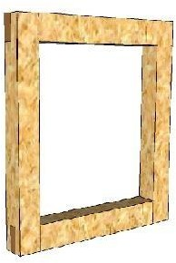
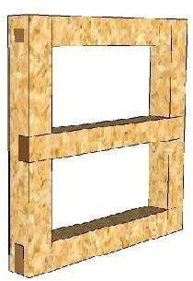

Категория участника | Наименование и описание модуля | День | Время | Результат
Школьник | Модуль №1.  Рама квадратная. Разметка заготовок, формирование шиповых соединений, сборка рамы, отделка. | 1 день | 3 часа | Готовая рама.

Студент | Модуль №1.  Рама квадратная.  Разметка заготовок, формирование шиповых  соединений, сборка рамы, отделка. | 1 день | 4 часа | Готовая рама.
Специалист | Модуль №1. Рама квадратная горизонтальной поперечиной.  Разметка заготовок, формирование шиповых соединений, сборка рамы с горизонтальной поперечиной, отделка. | 1 день | 4 часа | Готовая рама с горизонтальной поперечиной.

Приложение № 1 - СХЕМА (школьники)

Приложение № 2 – РАМА ОКОННАЯ (школьники) Приложение № 3 – СХЕМА (студенты)
Приложение № 4 – РАМА КВАДРАТНАЯ (студенты) Приложение № 5 – СХЕМА (специалисты)

Приложение № 6 – РАМА КВАДРАТНАЯ (специалисты)

Последовательность выполнения задания для всех категорий участников.
Подготовка рабочего места: расположение инструментов и заготовок в соответствующем порядке; проверка соответствия используемого инструмента; изучение конкурсного задания.

Категория участников: «Школьник»
Подготовка рабочего места: расположение инструментов и заготовок в соответствующем порядке; проверка соответствия используемого инструмента; изучение конкурсного задания. Модуль № 1.
- Разметка деталей оконной рамы.
- Торцевание деталей в размер.
- Формирование угловых концевых соединений (шип-паз).
- Сборка насухо.
Передача деталей на оценку экспертам.
- Обработка шлифованием деталей.
- Сборка изделия (склеивание).
Передача изделия на оценку экспертам.

Рама оконная простая. Высота– 400 мм.
Ширина – 300 мм. Сечение бруска 30x40 мм.

В 30 % изменение конкурсного задания могут войти: общие размеры изделия, сечение заготовок, порода древесины заготовок и варианты финишной обработки изделия.

Категория участников: «Студент», «Специалист»
Модуль № 1.
  - Определение и маркировка лицевых сторон деталей.
  - Разметка деталей оконной рамы.
  - Торцевание деталей в размер.
  - Формирование угловых концевых и серединных соединений.
  - Сборка насухо. Передача деталей на оценку экспертам.
  - Обработка шлифованием деталей.
  - Сборка изделия (склеивание).
  - Дополнительная шлифовка. Передача изделия на оценку экспертам. Рама оконная простая.
Высота- 300 мм. Ширина - 300 мм Сечение бруска 35x35 мм
Сечение горизонтальной поперечины 30х35 мм

В 30 % изменение конкурсного задания могут войти: общие размеры изделия, сечение заготовок, порода древесины заготовок и варианты финишной обработки изделия.

Схема
400
320
Приложение № 1

ШКОЛЬНИКИ
Рама оконная
220
30
40
30

10 10
30
220
40
300
10

РАМА ОКОННАЯ (ШКОЛЬНИКИ)
Приложение № 2

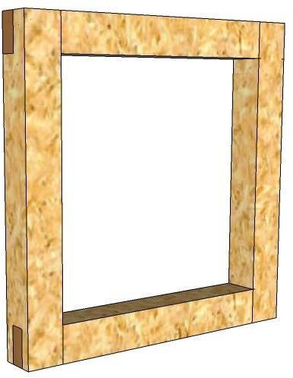

Схема
Приложение № 3

СТУДЕНТЫ
Рама квадратная

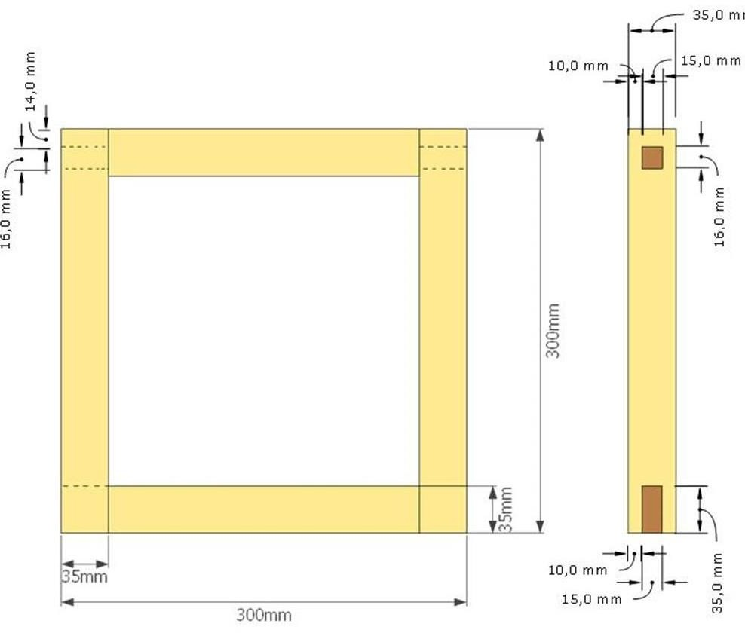

Приложение № 4 РАМА КВАДРАТНАЯ (СТУДЕНТЫ)

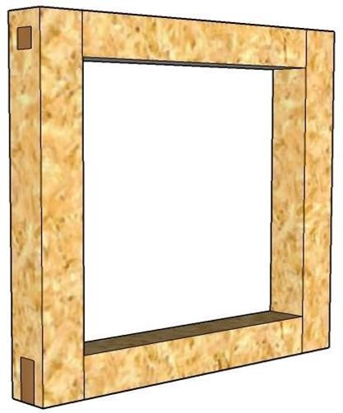

Приложение № 5
СХЕМА

СПЕЦИАЛИСТЫ
Рама квадратная

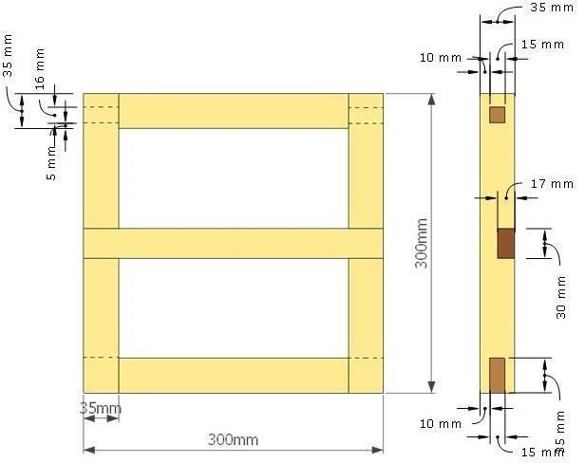

Приложение № 6

РАМА КВАДРАТНАЯ (специалисты)

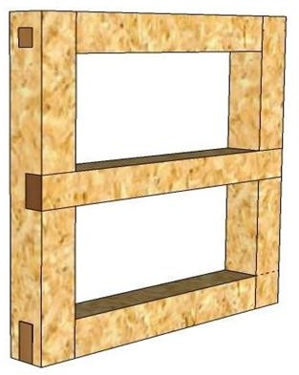

Критерии оценки выполнения задания.

Судейские оценки
Критерии | Начисляемые баллы
Качество выполнения пазов, шипов и углов и соединений. | 40
Шлифование. | 20
Не соблюдение правил техники безопасности и норм охраны труда | - 5
Всего | 60

Объективные критерии.
Критерии | Начисляемые баллы
Зазоры | 30
Жёсткость собранной конструкции | 5
Внешний вид | 5
Замена заготовки | - 5
Всего | 40
Итого | 100

Перечень используемого оборудования, инструментов и расходных материалов.
      - Студенты, школьники, специалисты.
ПЕРЕЧЕНЬ ОБОРУДОВАНИЯ НА 1-ГО УЧАСТНИКА (конкурсная площадка)
Оборудование, инструменты, ПО
№ | Наименование | Ссылка на сайт с тех. характеристиками либо тех. характеристики оборудования, инструментов | Ед. изме рени я | Кол-  во
1 | АППАРАТ ПЫЛЕУДАЛЯЮ ЩИЙ CTL 26 E 230V | https://ftrussia.ru/category pyileudalenie?utm source=  google&utm_medium=cpc&utm_campaign=festool_new&utm_ | Шт. | 1
 |  | term=%D0%BF%D1%8B%D0%BB%D0%B5%D1%81%D0%
 |  | BE%D1%81+festool+ctl+26+e
2 | ЛОБЗИК | https://ftrussia.ru/category akkumulyatornyie instrumentyi?ut | Шт. | 1
 |  | m_source=google&utm_medium=cpc&utm_campaign=festool_

 | CARVEX АКК.,  компл. в конт. T- Loc PSC 420 EB-  Plus Li 18 | new&utm term
3 | Рабочий центр | https://www.festool.ru | Шт. | 1

 | WCR 1000
4 | Стол рабочий, многофункционал ьный MFT/3 | https://mosarsenal.ru/festool/osnastka/statsionarnye raboty cms  mft precisio/mft-3/ | Шт. | 1
5 | Струбцины, комплект из 2 шт. FSZ 120/2 | https://www.google.com/search?q | Шт. | 1
6 | Струбцины, комплект из 2 шт. FSZ 300/2 | https://www. google.com/search?q | Шт. | 1
7 | ШЛИФМАШ. ЭКСЦЕНТРИК. в  конт. T-Loc ETS 150/5 EQ-Plus | https://www.elektro-instrumenti.ru/festool-ehkscentrikovaja- | Шт. | 1
shlifmashinka-ets -150-3-
eq/?gclid=EAIaIQobChMIgsz9sf f3AIVEFQYCh3FpQSEEAA
 |  | YASAAEgJCOvD BwE
ПЕРЕЧЕНЬ РАСХОДНЫХ МАТЕРИАЛОВ НА 1 УЧАСТНИКА
№ | Наименование | Ссылка на сайт с тех. характеристиками либо тех. характеристики оборудования, инструментов | Ед. изме рени я | Кол- во
1 | Брусок | Сосна 35 х 35 х 1000мм | Шт. | 2
РАСХОДНЫЕ МАТЕРИАЛЫ, ОБОРУДОВАНИЕ И ИНСТРУМЕНТЫ, КОТ(  УЧАСТНИКИ ДОЛЖНЫ ИМЕТЬ ПРИ СЕБЕ |  |  |  | ЭРЫЕ
№ | Наименование | Ссылка на сайт с тех. характеристиками либо тех. характеристики оборудования | Ед. изме рени я | Кол- во
1 | спецодежда | https://www.specodegda.ru/catalogue/spetsodezhda/7ut  m_source=google&utm_medium=cpc&utm_term=%D1%81% | шт. | 1
 |  | D0%BF%D0%B5%D1%86%D0%BE%D0%B4%D0%B5%D0
 |  | %B6%D0%B4%D0%B0&utm_campaign=272808048&utm_co
 |  | ntent=237282827893&gclid=EAIaIQobChMIr6Gz8f_f3AIVwq
 |  | QYCh36YgvlEAAYASAAEgL0g D BwE
2 | Защитные очки. | https://www.bigam.ru/product/ochki-zashhitnve-champion-s- duzhkami-prozrachnye-c1009- 569912/?gclid=EAIaIQobChMIv Ht1v f3AIVl44YCh0GMQvs | шт. | 1
 |  | EAYYASABEgLrdfD BwE
3 | Спец обувь (200 Дж) | https://www.komus.ru/katalog/otraslevve- predlozheniva/professionalnava-uborka/rabochava- odezhda/sandalii/polubotinki-s-perforatsiej-sandalii-pu-s- metallicheskim-podnoskom-razmer-45-artikul-proizvoditelva-  va4260m-/p/446779/?utm campaign=market-vset | пара | 1
4 | Наушники. | РОСОМЗ РС60300 Наушники противошумные СОМЗ-3  ПУМА | шт. | 1

5 | Угломер. | http://www.vseinstrumenti.ru/instrument/izmeritelnvj/uglomerv | шт. | 1
 |  | i uklonomerv/ada/elektronnvj uglomer ada angleruler 20 a0
 |  | 0394/?gclid=EAIaIQobChMI5cmwjILg3AIVjYevCh0wzgYZE
 |  | AQYAvABEgJYTfD BwE

6 | щётка-смётка. | https://www. google.com/search?q=%D 1%89%D1%91%D1%8 | шт. | 1
2%D0%BA%D0%B0-
%D1%81%D0%BC%D1%91%D1%82%D0%BA%D0%B0.&s
 |  | afe=strict&tbm=isch&tbo=u&source=univ&sa=X&ved=2ahUK
 |  | EwjP76WbguDcAhXFw6YKHX3UDrAQsAR6BAgCEAE&bi
 |  | w=1920&bih=974
7 | башмачок + наждачная бумага зернистости не более 240. | https ://www. goo gle. com/search?q=%D0%BD%D0%B 0%D0% | шт. | 1
 |  | B6%D0%B4%D0%B0%D1%87%D0%BD%D0%B0%D1%8F
 |  | +%D0%B1%D1%83%D0%BC%D0%B0%D0%B3%D0%B0&
 |  | safe=strict&source=univ&tbm=shop&tbo=u&sa=X&ved=0ahU
 |  | KEwjp06KpguDcAhVGEJoKHdaqAGQQsxgIJg&biw=1920&
 |  | bih=974
8 | ножовка со средним  или мелким  зубом. | https://www.bigam.ru/product/nozhovka-po-derevu- centroinstrument-tshha-400mm-230-16- 512037/?gclid=EAIaIQobChMIy-- KzILg3AIVGOaaCh33ggWNEAkYASABEgLFWPD_BwE | шт. | 1
9 | стамеска-долото 8 мм. | http://www.vseinstrumenti.ru/ruchnoy instrument/stolyarno-  slesarnyi/stameski/ploskie/tsentroinstrument/stameska- doloto_8_mm_tsentroinstrument_30-08/ | набо P | 1
10 | набор стамесок разных размеров | http://www.vseinstrumenti.ru/ruchnoy instrument/stolyarno- slesarnyi/stameski/ploskie/tsentroinstrument/stameska- doloto_8_mm_tsentroinstrument_30-08/ | набо P | 1
11 | киянка деревянная. | https ://www. google.com/search?q=%D0%BA%D0%B 8%D | шт. | 1
 |  | 8F%D0%BD%D0%BA%D0%B0+%D0%B4%D0%B5%D1%8
0%D0%B5%D0%B2%D1%8F%D0%BD%D0%BD%D0%B0
%D1%8F.&oq=%D0%BA%D0%B8%D1%8F%D0%BD%D0
%BA%D0%B0+%D0%B4%D0%B5%D1%80%D0%B5%D0%
 |  | B2%D1%8F%D0%BD%D0%BD%D0%B0%D1%8F.&aqs=ch
 |  | rome..69i57j0l5.1544j0j 4&sourceid=chrome&ie=UTF-8
12 | кернер. | http ://www.vseinstrumenti. ru/ruchnoy-instrument/udarno -  rychazhnyj/kernery/?gclid=EAIaIQobChMI_pKL_YLg3AIVhK | шт. | 1
 |  | wYCh1AaQCOEAAYASAAEgIxffD BwE
13 | угольник столярный. | http://www.vseinstrumenti.ru/instrument/izmeritelnyj/uglomerv | шт. | 1
 |  | i uklonomery/ada/elektronnyj uglomer ada angleruler 20 a0
 |  | 0394/?gclid=EAIaIQobChMI5cmwjILg3AIVjYeyCh0wzgYZE
 |  | AQYAyABEgJYTfD BwE
14 | Малка. | https://www.google.com/search?q=%D0%BC%D0%B0%D0% | шт. | 1
 |  | BB%D0%BA%D0%B0+%D1%81%D1%82%D0%BE%D0%B
 |  | B%D1%8F%D1%80%D0%BD%D0%B0%D1%8F&oq=%D0
 |  | %BC%D0%B0%D0%BB%D0%BA%D0%B0+%D1%81%D1
 |  | %82%D0%BE%D0%BB%D1%8F%D1%80%D0%BD%D0%
 |  | B0%D1%8F&aqs=chrome..69i57j0.8368j0j7&sourceid=chrom
 |  | e&ie=UTF-8
15 | линейка металлическая 300500 мм. | https://www.google.com/search?q=%D0%BB%D0%B8%D0% | шт. | 1
 |  | BD%D0%B5%D0%B9%D0%BA%D0%B0+%D0%BC%D0%
 |  | B5%D1%82%D0%B0%D0%BB%D0%BB%D0%B8%D1%87
%D0%B5%D1%81%D0%BA%D0%B0%D1%8F+300-
500+%D0%BC%D0%BC.&safe=strict&source=univ&tbm=sho
p&tbo=u&sa=X&ved=0ahUKEwjMpL6kg-
DcAhWExKYKHSU7CkwQsxgIJg&biw=1920&bih=974#spd=
 |  | 16221708700600467516
16 | Рулетка. | http://rubankov.ru/ruletki.html | шт. | 1

17 | Шило. | https://on.pleer.ru/product 454799 Shilo Zubr 09570 3.html? | шт. | 1
utm_source=adw&utm_content=merchant-
msk&utm_medium=cpc&gclid=EAIaIQobChMIubru4IPg3AIV
 |  | h8wYCh2fEw5eEAQYASABEgI4GPD BwE
18 | карандаш простой. | https://www. google.com/search?q=%D0%BA%D0%B0%D1% | шт. | 1
 |  | 80%D0%B0%D0%BD%D0%B4%D0%B0%D1%88+%D0%B
 |  | F%D1%80%D0%BE%D1%81%D1%82%D0%BE%D0%B9.&
 |  | safe=strict&source=univ&tbm=shop&tbo=u&sa=X&ved=0ahU
KEwiJgtbqg-
DcAhXoNJoKHWQ7BXAQsxgIJg&biw= 1920&bih=974
19 | кисть для клея. | http ://kakkley.ru/kist-dla-kley/ | шт. | 1
20 | ветошь для убирания лишнего клея. | http://www.xn--161-eddp8c1a3cwb.xn--p1ai/goods/72856630- | шт. | 1
 |  | vetosh_dlya_udaleniya_razlichnykh_zagryazneni
НА 1-ГО ЭКСПЕРТА (КОНКУРСНАЯ ПЛОЩАДКА)
Перечень оборудования и мебель
№ | Наименование | Ссылка на сайт с тех. характеристиками либо тех. характеристики оборудования | Ед. изме рени я | Кол- во
1 | Стул. | На усмотрение организаторов | шт. | 1
2 | Ручка+бумага А4. | На усмотрение организаторов | шт. | 10
ПЕРЕЧЕНЬ ОБОРУДОВАНИЕ ДЛЯ ЭКСПЕРТОВ
Перечень оборудования, мебель, канцелярия и т.п.
№ | Наименование | Ссылка на сайт с тех. Характеристиками, либо тех. характеристики оборудования | Ед. изме рени я | Кол- во
1 | Номерки для оценки, щуп. | https://www.google.com/search?a=%D0%B2%D0%B5%D0% | шт. | 5
 |  | B5%D1%80+%D1%81+%D1%86%D0%B8%D1%84%D1%80
 |  | %D0%B0%D0%BC%D0%B8&safe=strict&source=univ&tbm
=shop&tbo=u&sa=X&ved=0ahUKEwj-
4pDDgODcAhUDIpoKHZvHB1YQsxgIJg&biw=1920&bih=97
 |  | 4
КОМНАТА УЧАСТНИКОВ
Перечень оборудования, мебель, канцелярия и т.п.
1 | Стул. | На усмотрение организаторов | шт. | 5
2 | Вешалка. | На усмотрение организаторов | шт. | 1 на  10 ч.

Схемы оснащения рабочих мест с учётом основных нозологий.
      - Минимальные требования к оснащению рабочих мест с учётом основных нозологий.
Виды нозологий. | Площадь, м.кв. | Ширина прохода между рабочими местами, м. | Специализированное оборудование, количество.*
Рабочее место участника с | 3 м.кв. | 2 м. | Для слабослышащих участников можно предусмотреть звукоусиливающую

нарушением слуха |  |  | аппаратуру, телефон громкоговорящий акустическая система, информационная индукционная система, индивидуальные наушники или  сурдопереводчик.
Рабочее место участника с нарушением  ОДА | 3 м.кв. | 2 м. | Оснащение (оборудование) специального рабочего места оборудованием, обеспечивающим реализацию эргономических  принципов; предполагает увеличение размера зоны на одно место с учетом подъезда и разворота кресла-коляски, увеличения ширины прохода между  рядами столов.
Рабочее место участника с соматическими заболеваниями | 3 м.кв. | 2 м. | Специальные требования к условиям труда инвалидов вследствие заболеваний сердечнососудистой системы, а также инвалиды вследствие других соматических заболеваний  условия труда на рабочих местах должны соответствовать оптимальным и допустимым по микроклиматическим параметрам. На рабочих местах не допускается присутствие вредных химических веществ, включая аллергены, канцерогены, оксиды металлов, аэрозоли преимущественно фиброгенного действия.  Не допускается наличие тепловых излучений; локальной вибрации, электромагнитных излучений, ультрафиолетовой радиации.  Уровни шума на рабочих местах и освещенность должны соответствовать действующим нормативам.  Использовать столы - с регулируемыми высотой и углом наклона поверхности; стулья (кресла) - с регулируемыми  высотой сиденья и положением спинки.

Рабочее место участника с ментальными нарушениями | 3 м.кв. | 2 м. | Специальные требования к условиям труда инвалидов вследствие нервно-психических заболеваний создаются оптимальные и допустимые санитарно-гигиенические условия производственной среды, в том числе: температура воздуха в холодный период года при легкой работе - 21 - 24 °C; при средней тяжести работ - 17 - 20 °C; влажность воздуха в холодный и теплый периоды года 40 - 60 %; отсутствие  вредных веществ:  аллергенов, канцерогенов, аэрозолей,
металлов, оксидов металлов; электромагнитное излучение - не выше ПДУ; шум - не выше ПДУ (до 81 дБА); отсутствие локальной и общей
вибрации; отсутствие микроорганизмов, продуктов и
препаратов, содержащих живые клетки и споры микроорганизмов, белковые препараты.
Оборудование (технические устройства) должно быть безопасное и комфортное в пользовании (устойчивые конструкции, прочная установка и фиксация, простой способ пользования без сложных систем включения и выключения, с автоматическим выключением при неполадках; расстановка и расположение, не создающие помех для подхода, пользования, передвижения; расширенные расстояния между столами, мебелью и в то же время не
затрудняющие досягаемость; исключение острых выступов, углов, ранящих поверхностей, выступающих крепежных деталей).
Требования к условиям и организации труда на рабочих местах инвалидов вследствие заболеваний нервной системы

Графическое изображение рабочих мест с учётом основных нозологий.

Верстак столярный.

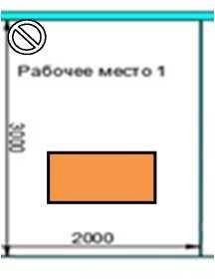

      - Схема застройки соревновательной площадки для всех категорий участников.

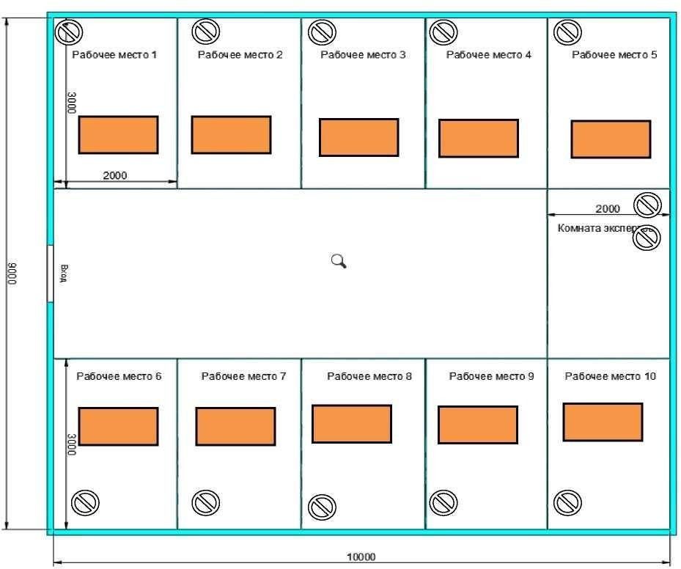

Условные обозначения:

- Верстак столярный 170х70 см.

- Двойная розетка 220 В

- Площадь 10м*9м.
- 8 двойных розеток мощность. 220 V. Электроинструмент 3 кВт на двойную розетку.
- Подсобное помещение (комната экспертов) 3 х 2. Двойная розетка 220 V. Для хранения ценного оборудования под ключ. Два стола 70 х 70.

5. Требования охраны труда и техники безопасности.
Во время проведения соревнования необходимо соблюдать настоящую инструкцию, правила эксплуатации оборудования, механизмов и инструментов, не подвергать их механическим ударам, не допускать падений. При работе участник обязан:
  - □ поддерживать порядок и чистоту на своем рабочем месте;
  - □ рабочий инструмент располагать таким образом, чтобы исключалась возможность его скатывания или падения;
  - выполнять работу только исправным, хорошо заточенным инструментом;
  - использовать защитные очки при работе инструментом ударного действия;
  - прочно закреплять обрабатываемую деталь в тисках при ручной резке древесины ножовкой;
  - использовать для работы лучковую пилу с хорошо разведенным полотном и надежно закрепленным шнуром, обеспечивающим необходимое его натяжение;
  - при запиливании материала ножовкой применять направитель для опоры полотна инструмента;
  - технологические операции (пиление, обтесывание, долбление и т.п.) выполнять на верстаке в установленных местах, используя специальные упоры и приспособления;
  - очищать струги (рубанок, фуганок, и. т.п.) от стружки деревянными клиньями, а не руками;
  - использовать рабочий инструмент только по прямому назначению;

  - Участникам запрещается:
  - допускать скапливание посторонних предметов на рабочих местах;
  - захламлять верстаки отходами и стружкой;
  - сдувать стружку и опилки ртом или убирать их руками;
  - производить уборку над и под работающим оборудованием или в непосредственной близости от движущихся механизмов;
  - вытирать рубильники и другие выключатели тока;
  - собирать в один ящик тряпки, отходы бумаги и промасленной ветоши;
  - очищать струги (рубанок, фуганок, и. т.п.) от стружки руками;
  - выносить с площадки проведения соревнования и вносить в нее любые предметы, приборы и оборудование без согласования с экспертом (иного ответственного лица).

  - Обо всех неполадках в работе оборудования и механизмов необходимо ставить в известность эксперта (иного ответственного лица).

- ТРЕБОВАНИЯ БЕЗОПАСНОСТИ В АВАРИЙНЫХ СИТУАЦИЯХ.

При возникновении чрезвычайной ситуации (появлении посторонних запахов, задымлении, возгорании), обнаружении обрыва проводов питания или нарушения целости их изоляции, неисправности заземления и других повреждений электрооборудования, появления запаха гари, посторонних звуков в работе оборудования и механизмов, немедленно прекратить работу, сообщить об этом эксперту (иному ответственному лицу) и действовать в соответствии с его указаниями.
При получении травмы сообщить об этом эксперту (иному ответственному лицу).
При необходимости помочь эксперту (иному ответственному лицу) оказать пострадавшему первую помощь и оказать содействие в его отправке в ближайшее лечебное учреждение.

- ТРЕБОВАНИЯ БЕЗОПАСНОСТИ ПО ОКОНЧАНИИ СОРЕВНОВАНИЯ.

Привести в порядок рабочее место только при отключении всех токонесущих устройств.
Привести в порядок использованное оборудование и приспособления. Стружку и опилки с рабочего места убрать с помощью щетки.
Убрать в отведенное место инструменты.
Тщательно вымыть руки с мылом.
При обнаружении неисправности оборудования, приспособлений и инструментов проинформировать об этом эксперта (иное ответственное лицо). С его разрешения организованно покинуть площадку проведения соревнования.

